**Bài tập lớn môn lập trình Android**

**I.Giới thiệu về chương trình**

Nhóm em đã làm về một chương trình tên là paintx có khả năng vẽ,lưu trữ bức ảnh,quản lý,cho phép người dùng tải ảnh xuống

-Danh sách của nhóm em và công việc của từng người là:

+ Nguyễn Việt Tùng(171210758):Drawingview và các chức năng của xử lý sự kiện với php

+Nguyễn Minh Ánh(171200150):Database và PHP

+Trần Hải Quân(171203519):Các chức năng của menu(sort,search,…)

**II.Báo cáo**

1.Yêu cầu:

-Đầu tiên để tạo ra một chương trình như trên bọn em sẽ cho chương trình khả năng có thể vẽ trước để người dùng có thể vẽ và đặt tên cho bức ảnh của mình

-Sau khi người dùng vẽ xong bọn em sẽ trưng toàn bộ bức vẽ của người dùng lên một list để người dùng có thể quản lý,sắp xếp chỉnh sửa hoặc tải về máy

-Bọn em sẽ lưu trữ các bức ảnh theo tài khoản và lưu trữ chúng trên mysql(apeche),để đảm bảo an toàn cho các bức ảnh người dùng

2.Phân tích thiết kế:

*2.1)Xây dựng CSDL:*

Trên mysql bọn em đã xây dựng một bảng CSDL như sau:

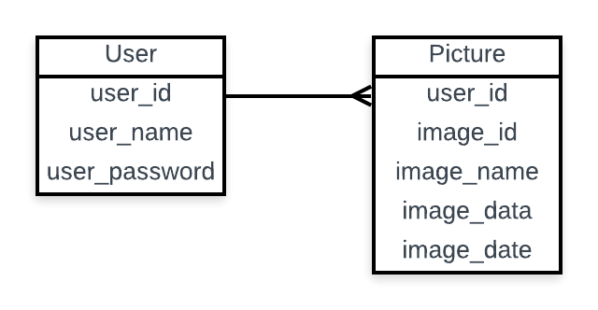

2.1 CSDL của chương trình

-Bảng USER:Mục đính của bảng user là để lưu trữ thông tin tài khoản của người dùng gồm

+user_id(int,khóa chính):Mã id của người(cái này mysql cung cấp cho em lựa chọn sẽ tăng theo người dùng thế nên em sẽ chọn thế)

+user_name(varchar 50):tên tài khoản người dùng có độ dài tối đa 50

+user_password(varchar 50):mật khẩu của người dùng có độ dài tối đa 50

-Bảng PICTURE:Bảng picture để lưu trữ thông tin bức ảnh của người dùng,nó sẽ được gắn thêm id của người dùng để khi cần chương trình sẽ giúp họ quản lý các bức ảnh

+user_id(int,khóa ngoại):khóa ngoại của bảng user,sẽ được gắn liền để phân biệt các bức ảnh của mọi người với nhau

+image_id(varchar 10,khóa chính):khóa chính của bảng,id của bức ảnh của người dùng(người dùng không cần nhập id bởi chương trình sẽ tự generate id cho user)

+image_name(varchar50):tên ảnh,người dùng có thể chỉnh sửa ở đây

+image_data(blob):dữ liệu ảnh

+image_date(date):Ngày người dùng vẽ ảnh(Người dùng không cần sửa,chương trình sẽ tự tạo ngày khi người dùng đăng ảnh lên)

*2.2 Chương trình android:*  
-Trên android bọn em sẽ xây dựng 4 layout tương đương 4 activity chính:

*-Login activity:*

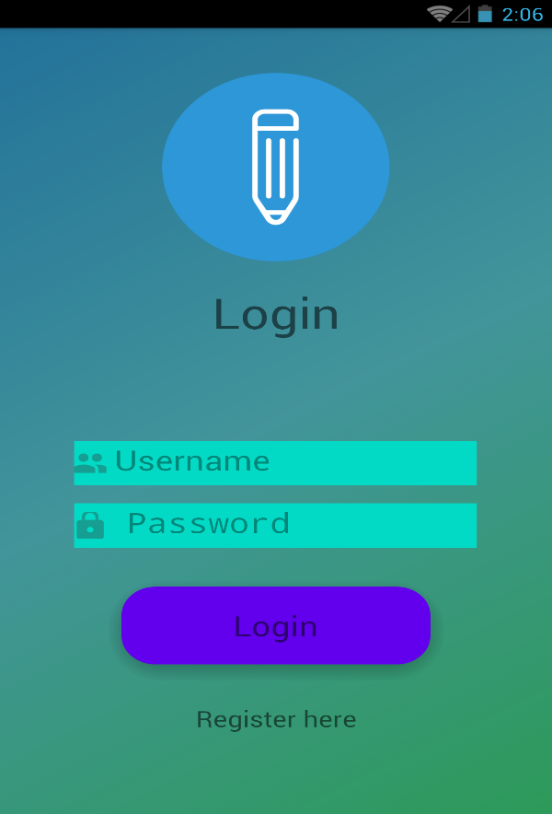

2.2 Login layout

+Login activity để đăng nhập gồm có 2 Edit view (username và password) và 2 button gồm login button và register button

+nếu để trống 1 trong hai name hoặc password mà đăng nhập thì sẽ được thông báo là nhập đầy đủ

+Khi người dùng nhập vào tên và mật khẩu và bấm login thì activity sẽ kiểm tra xem trong database có đúng tên và mật khẩu không,nếu không sẽ thông báo là sai.Nếu có sẽ chuyển sang main activity và chuyền id người chó main activity để dùng

+Khi nhấn vào register sẽ chuyển sang register activity với layout register

*-Register activity:*

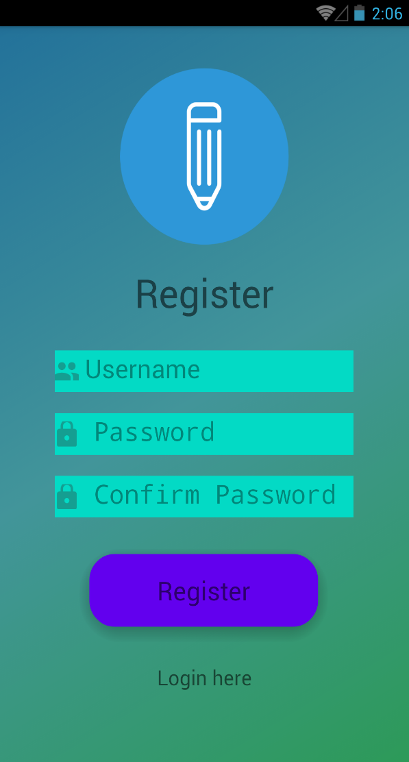

2.3 Register layout

+Register activity dùng để đăng ký người dùng gồm có 3 editview(username,password và cofirm pass) và 2 nút register và login

+Khi người dùng không nhập vào name hoặc pass sẽ được thông báo là nhập đầy đủ

+Nếu cofirm pass không giống pass sẽ được thông báo là cofirm và pass không giống nhau

+Khi ấn register,thì activity sẽ kiểm tra trong database xem nếu tồn tại tên người dùng rồi thì sẽ thông báo là đã tồn tại người dùng

+Nếu không thì sẽ thông báo đăng kí thành công và trở lại login activity

+Nhấn vào nút “login here” trở lại login activity

*-Main activity:*

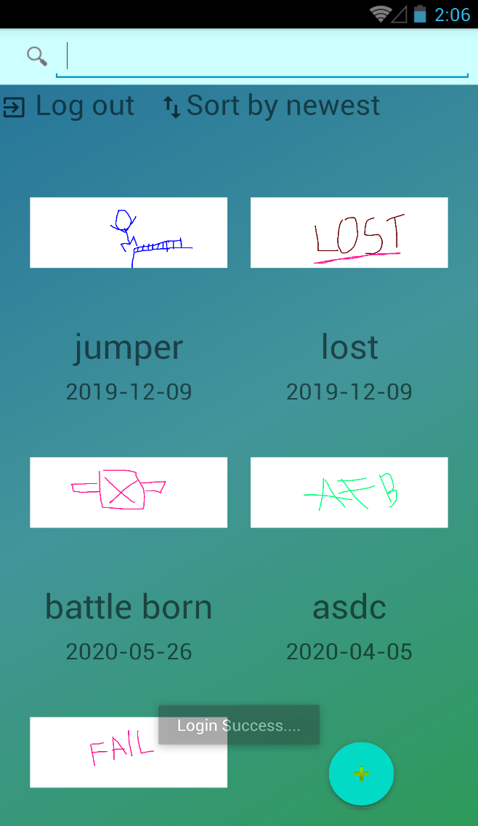

2.4 Main activity

-Main activity gồm có 1 searchview,2 button(Logout và sort by newest(oldest)),1grid view,1 float button

+Khi type vào search view thì gridview sẽ lọc ra nhưng bức ảnh có tên thuộc từ khóa đó

+Khi nhấn vào logout thì sẽ quay lại login activity

+Khi nhấn vào sort by newset thì gridview sẽ sắp xếp theo mới nhất và thay đổi tên button là sort by oldest

+Khi nhấn vào sort by oldest thì gridview sẽ sắp xếp theo cũ nhất

+Khi nhấn vào float button thì sẽ được chuyển sang draw activity

+Khi nhấn và giữ gridview thì chương trình sẽ tạo ra menu như sau:

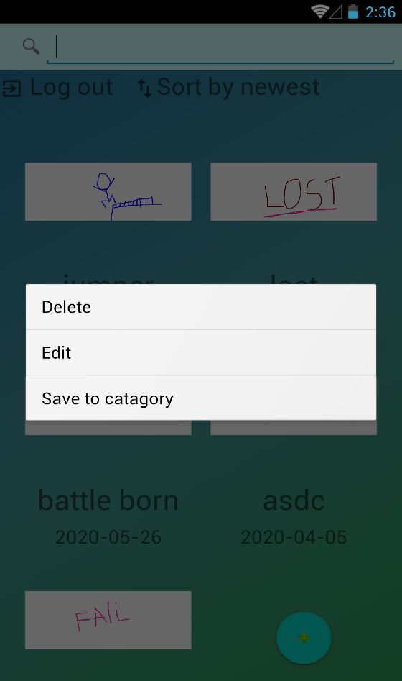

2.5 Menu main

+Khi nhấn vào delete chương trình sẽ xóa bức ảnh trong database và gridview trên main activity

+Khi nhấn vào edit sẽ chuyển sang draw activity để chỉnh sửa ảnh

+Khi nhấn vào save to category thì ảnh sẽ được lưu vào album của người dùng trên máy android

-*Draw activity:*

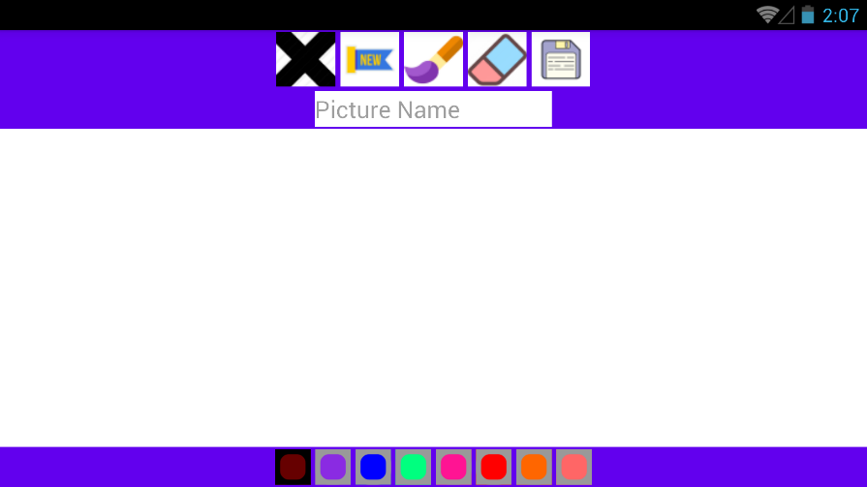

2.6 Drawing layout

+Draw layout gồm 5 button ở trên gồm cancel,new,brush,delete,save và 1 edit text

+Các button ở dưới dùng để chọn màu cho bút vẽ

+Khi nhấn vào cancel:Sẽ hiện ra dialog xem nếu người dùng có thôi không vẽ không,nếu có sẽ trở lại main activity và không có gì thay đổi

+Khi nhấn vào new thì layout sẽ làm mới canvas cho người dùng

+Khi nhấn vào brush là bút vẽ

+Khí nhấn vào delete là tẩy nét vẽ trên canvas

+Nhấn vào save thì sẽ kiểm tra xem người dùng đã nhập tên của bức vẽ chưa,nếu đã nhập thì trở lại activity chính và lưu hoặc chỉnh bức vẽ vào database

+các nút dưới là màu vẽ,nhấn để thay đổi màu vẽ của bút

*3.Xây dựng*

*3.1 Kết nối từ android đến mysql database*

-Trong database bọn em sẽ xây dựng các thủ tục để phục vụ cho api bên dưới

+Để kết nối từ android đến database đầu tiên bọn em xây dựng các api bằng php gồm:kết nối,kiểm tra login,register,delete,insert,lấy ra danh sách các ảnh dùng các thủ tực ở trên.

3.2 Trong Android

-Bọn em xây dụng lớp có tên backgroundtask rồi extends một lớp có tên là Asyntask(Asyntask là lớp dùng để chạy xử lý dữ liệu theo một luồn riêng) để có thể xử lý các dự liệu bên ngoài

-Khi cần kết nối tới database(Vd khi login) Thì bọn em bắn lớp xử lý này ra để kiểm tra,đến khi nó xử lý xong thì sẽ được quyết định đến hành động tiếp theo(trong TH này thì sẽ login hoặc thông báo là không có người dùng

-Những thứ khác bọn em đã xây dựng khá bình thường như trên lớp chúng em học:

+Khi nhấn vào các nút sự kiện chuyễn giữa các activity thì dùng intent và bundle

-Trong các bức ảnh ở lớp vẽ,bọn em lưu trữ nó theo bitmap nhưng phải chuyến nó về string để có thể truyền vào cho api làm nhiệm vụ(api sẽ gọi đến các thủ tục trong mysql mà thủ tục đã được quy định đại lượng rồi nên chỉ cần truyền string vào nó sẽ dịch ra cho mình)

*4.Thử nghiệm*

-Bọn em đã làm khá may mắn do thử nhiệm một lần được luôn

-Bọn em thử nghiệm trên geymotion thì được kết quả hình ảnh sau:

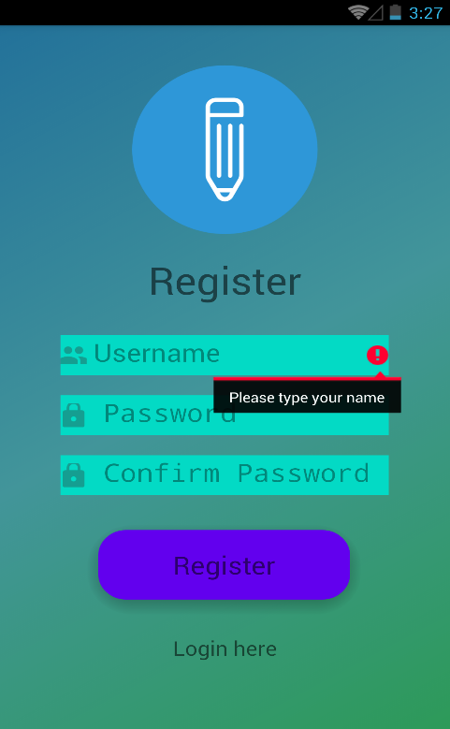

4.1 đăng ký phải đánh tên

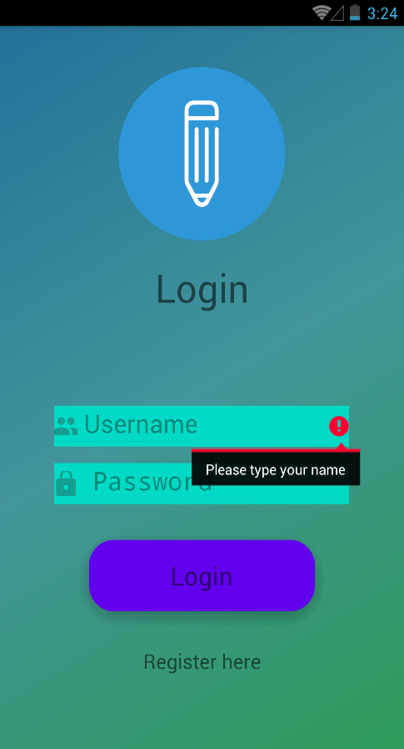

4.2 Đăng nhập thiếu tên

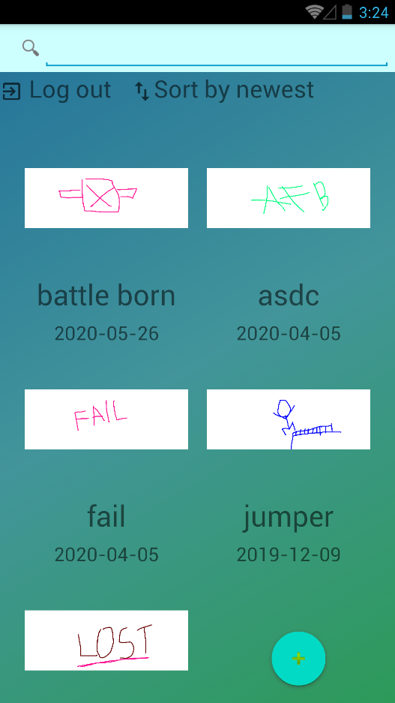

4.3 Sắp xếp lớn nhất

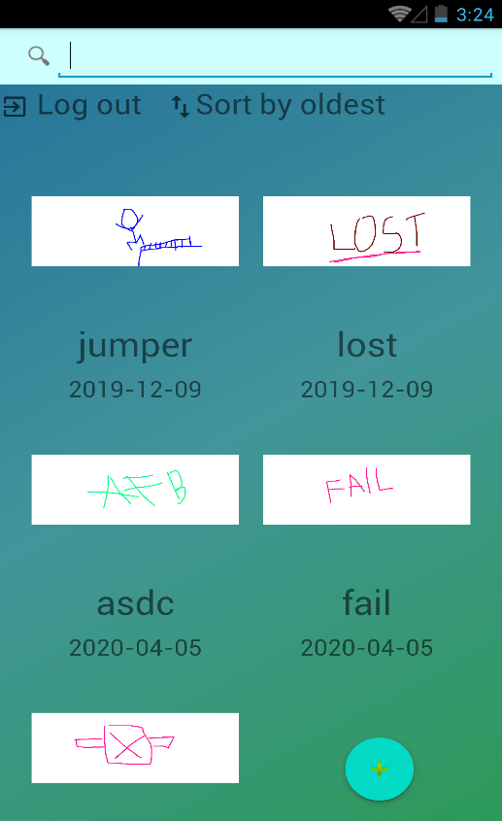

4.4 Sắp xếp cũ nhất

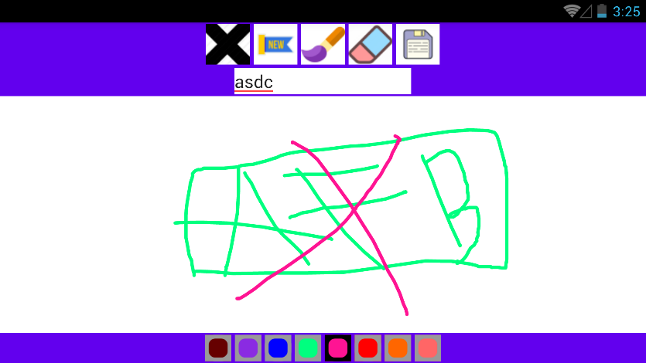

4.5 Vẽ ảnh

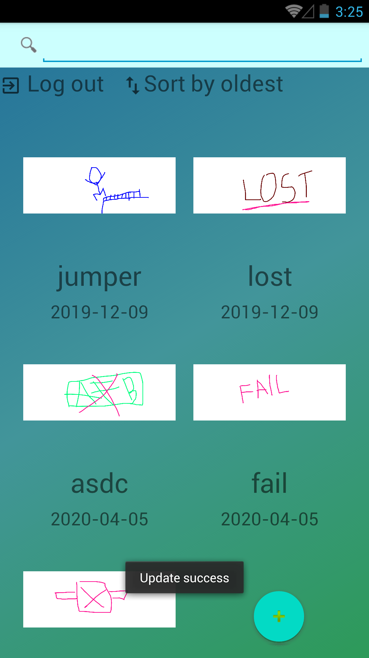

4.6 Update ảnh thành công